Comunicato stampa - Referenze Storo (TN), 11 novembre 2024
INNOVA porta il comfort nel cuore di New York City
Espressione del miglior design e della tecnologia “made in Italy”, i nuovi condizionatori ..2.0 “USA” di INNOVA si confermano la soluzione ideale di confort anche nel difficile mercato statunitense

Aperto nel 2010, il The Gotham Hotel New York è un albergo indipendente a conduzione familiare di altissimo livello con 67 eleganti e spaziose camere e suites, arredate con gusto contemporaneo e dotate di ogni comodità, senza nulla da invidiare ai prestigiosi alberghi della vicina Park Avenue.

“Il confort climatico, soprattutto negli edifici a sviluppo verticale, è uno dei principali servizi tecnici che deve fornire una struttura ricettiva di prestigio” – afferma Adnan Balic, Capo Ingegnere del Gotham Hotel – “A riguardo, però, le lamentele dei nostri ospiti sull’inefficienza e la rumorosità del nostro impianto erano continue e, se non fossimo intervenuti rapidamente, il rischio di un crollo verticale della nostra immagine sarebbe stato davvero dietro l’angolo”.

“L’incontro con i tecnici di INNOVA è stato illuminante” – racconta Balic – “e dopo un’accurata analisi del vecchio impianto, hanno individuato nel climatizzatore ..2.0 “USA” la soluzione ideale per risolvere i problemi evidenziati dai nostri Clienti come inefficienza, rumorosità ed estetica obsoleta dei terminali”.

Il climatizzatore ..2.0 “USA” di INNOVA è una pompa di calore ad alte prestazioni e a basso impatto visivo (senza unità esterna) ideale per essere impiegata nei centri storici e in tutte quelle zone in cui l’estetica degli edifici assume un’importanza rilevante. Attraverso l’ottimale controllo della temperatura e del flusso dell’aria ..2.0 “USA” è in grado di garantire un clima perfetto in ogni periodo dell’anno e, grazie alla superiore qualità dei componenti interni utilizzati, ha delle emissioni acustiche praticamente impercettibili a vantaggio di un reale confort a 360°

“Dopo un test di funzionamento in alcune camere della struttura, durato diversi mesi, abbiamo installato ..2.0 “USA” di INNOVA in tutte le camere, per un totale di 75 climatizzatori, sfruttando i periodi di minor affollamento dell’hotel” – prosegue Adnan Balic - “Oltre ad incrementare il comfort e l’estetica e a migliorare nettamente il grado di soddisfazione dei nostri Clienti, abbiamo praticamente azzerato gli interventi di manutenzione con un importante risparmio sui costi di gestione e, grazie all’elevata efficienza di ..2.0 “USA” , abbiamo anche avuto accesso agli incentivi erogati da ConEdison, l’azienda energetica newyorkese.”

Sviluppato e prodotto in Italia da INNOVA, ..2.0 “USA” è il condizionatore, per fronteggiare con stile e prestazioni tutte le esigenze di climatizzazione invernale ed estiva di uffici, alberghi e abitazioni che, grazie alle sue innovative caratteristiche tecniche, non necessita dell’unità esterna, ma solo di due fori in facciata del diametro di 202 mm.

..2.0 “USA” è compatto e sottile (appena 16 cm) e il suo design, curato in ogni dettaglio dal designer Luca Papini, lo rende un vero e proprio oggetto d’arredo, completamente plastic free. La scocca in lamiera metallica nasconde componenti tecnologici evoluti come, ad esempio, il compressore BLDC inverter che garantisce, oltre a un concreto risparmio energetico, un comfort termico e acustico senza uguali.

Disponibile con il refrigerante R32 a basso impatto ambientale, ..2.0 “USA” è equipaggiato con efficienti ventilatori ECM e un filtro MERV 13 che garantiscono una fornitura costante di aria pulita. Grazie all’estesa connettività wi-fi e con i principali protocolli di comunicazione wireless, ..2.0 “USA” può essere comandato e controllato sia da termostati standard e intelligenti, sia da sistemi di supervisione, sia da dispositivi mobili.

Guarda il video: INNOVA – The Gotham Hotel – New York

Immagini disponibili
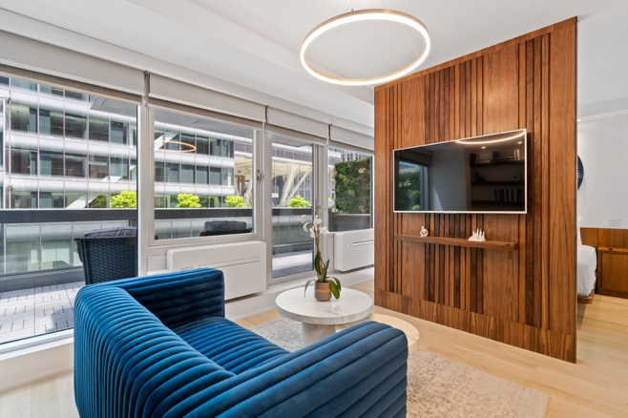
02. The_Gotham_Hotel-101-living_room_b 05. The_Gotham_Hotel-101-living_room_e

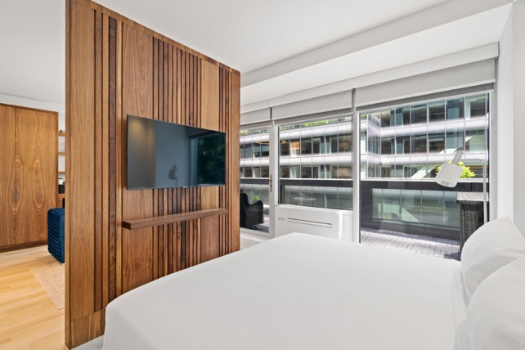
14. The_Gotham_Hotel-101-bedroom_d 08. The_Gotham_Hotel-PH-Front_C

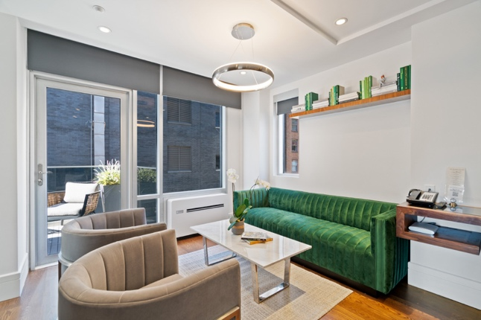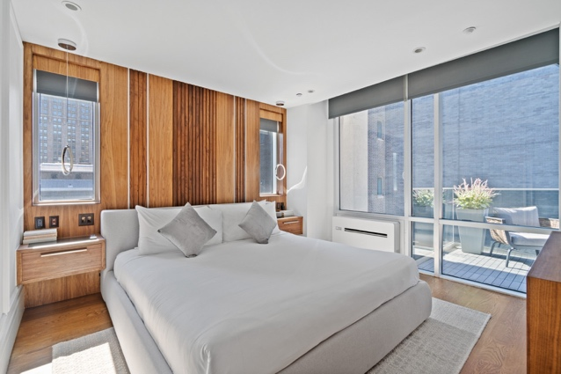
10. The_Gotham_Hotel-ph_living_area_b 17. The_Gotham_Hotel-PH-Bedroom-Day_A

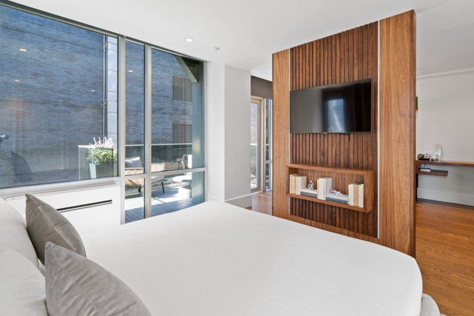
20. The_Gotham_Hotel-PH-Bedroom-Day_D

